Прошу оценить стоимость и срок проекта, дизайн в разработке — будет готов через пару дней, среда - фигма

Сайт (Движок Laravel): https://laravel.dara-hobby.ru/
Заглушка:
логин:admin
пароль:Ganesha123

Необходимо изменить верстку (компановку полей) карточек товаров.

1. Страница список товаров (превью) в обычном представлении:
https://laravel.dara-hobby.ru/catalog/category/150511?table=yes

Изменения:

1.1 бренд убираем
1.2. наименование на место бренда — акцентировать болдом, размером
1.3. в наличии вниз
1.4. при добавлении товара в корзину меняется:
- цвет плашки (на зеленый)
- надпись «в корзине»
- выводится кол-во штук

Визуализация (делал в инспекторе элементов браузера для описания задачи, НЕ МАКЕТ!!!):

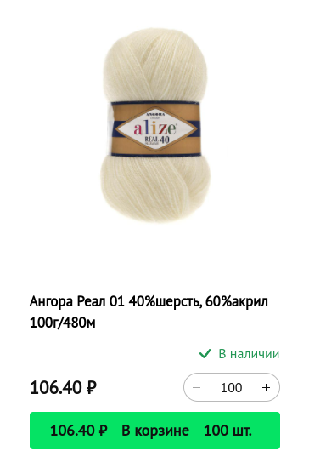

2. Страница список товаров (превью) в упрощенном представлении:
https://laravel.dara-hobby.ru/catalog/category/150511?table=no

2.1 бренд убираем
2.2. наименование перемещается рядом с картинкой — акцентировать болдом, размером
2.3. при добавлении товара в корзину меняется:
- цвет плашки (на зеленый)
- надпись «в корзине»
- выводится кол-во штук

Визуализация (делал в инспекторе элементов браузера для описания задачи, НЕ МАКЕТ!!!):

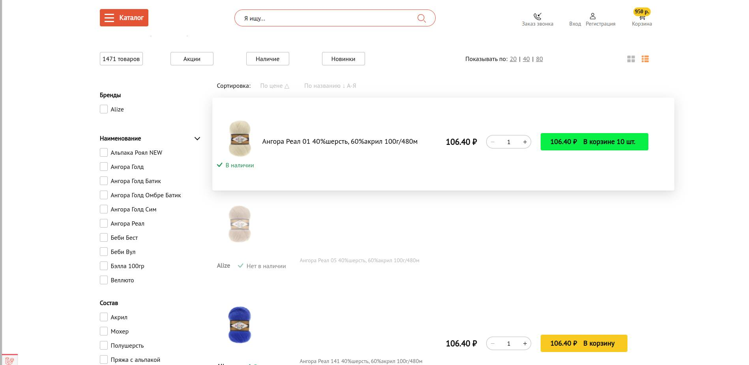

3. Страница карточка товара:
https://laravel.dara-hobby.ru/catalog/product/34515

3.1. под «артикулом» добавляется поле «цвет производителя»
3.2. под «цвет производителя» добавляется поле «количество в упаковке»
3.3 при добавлении товара в корзину меняется:
- цвет плашки (на зеленый)
- надпись «в корзине»
- выводится кол-во штук
3. 4. под кнопкой «общая сумма» добавляется поле «описание»

Визуализация (делал в инспекторе элементов браузера для описания задачи, НЕ МАКЕТ!!!):

